一汽丰田多车促销精准营销活动
广 告 主：一汽丰田
所属行业：汽车行业
执行时间：2020.04.20-05.08
参选类别：效果营销类
营销背景
2020年疫情“黑天鹅”影响下，车企受到影响，4-5月疫情放缓，纷纷发力强势曝光，收集意向用户信息，支持销售。
借势一汽丰田春季购车节，以大数据为基础，通过“筛选”精准定向目标人群，不断动态更新甄选维度，精准定向目标用户&锁定核心竞品用户传递产品促销信息，精准定向有购车需求的用户群体，促成销售转化，支持销售，提升市场占有率。
营销目标
- 强势曝光，精准触达荣放、卡罗拉、亚洲龙用户，提升品牌影响力。
- 竞品拦截，通过活动信息告知以及诱因刺激影响用户决策。
- 精准定向本品潜在客群和竞品精准人群，实现意向用户收集，传递产品优势信息，促成销售转化，以效果带动品牌。
策略与创意
通过人群特征URL的解析进行筛选，抓取用户基础信息及用户行为数据，精准定向本品潜在客群和竞品精准人群，同时运用核心算法，匹配TA浓度较高的优质媒体，提升投放效果。
AI智能外呼，持续提升流量的效果转化。品牌专属人群建模，机器学习，模型不断优化，全方位用户意向获取，有效筛选优质线索，提升线索有效率，保证效果质量。
双重数据反馈闭环，动态甄选价值用户进行投放层层过滤线索漏斗，保证高质量产出。
执行过程/媒体表现
- 用户精准抓取
通过人群特征URL的解析进行“筛选”精准定向目标人群，不断动态更新甄选，在新筛选出的标签下进行跟踪，同时根据对目标受众的跟踪结果，不断完善筛选的标签，精准定向有购车需求的用户群体。
通过对荣放、卡罗拉、亚洲龙人群的调取分析，挖掘核心用户特征，分析并寻找相同属性目标群体，匹配高关联人群，抓取相似人群进行广告投放，达到规模化效果的目的，提升投放效果。
投放过程中，持续收集有过浏览、点击等行为的用户，针对有效用户更换素材进行二次曝光，重点影响。
- 精准投放
根据不同车型，通过核心算法分析目标人群触媒习惯，匹配TA浓度较高的优质媒体矩阵，千人千面。
媒体标签 | 荣放：新闻资讯、体育赛事、汽车出行、工具类等媒体矩阵。
 | 卡罗拉：社交、资讯、视频、生活服务类等媒体矩阵。
 | 亚洲龙：新闻资讯、财经、汽车、体育、阅读类等媒体矩阵。
地域定向 | 全国（存量市场主打竞品人群，增量市场主打本品人群）
投放时段 | 建议时间段7:00-23:59
设备 | 手机／平板  苹果、华为、OPPO、vivo、小米、三星等主流机型为主
操作系统 | android/IOS，以android为主
网络 | 网络不限且以4G、WIFI为主
运营商 | 中国移动/中国电信/中国联通
频次控制 | 每天针对每个不同设备ID限曝光3-6次
投放物料，明确政策诱因，刺激消费决策。
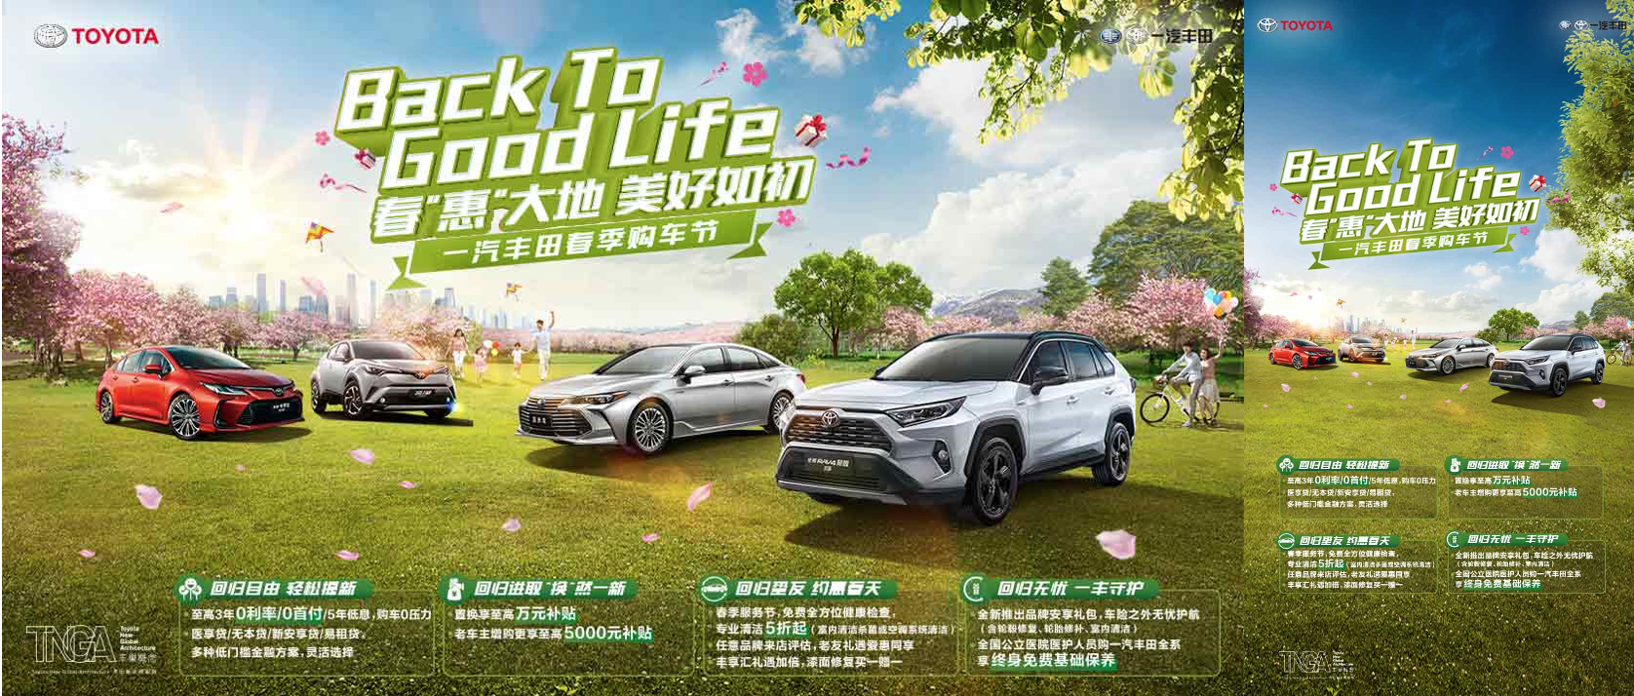
投放拷屏截图
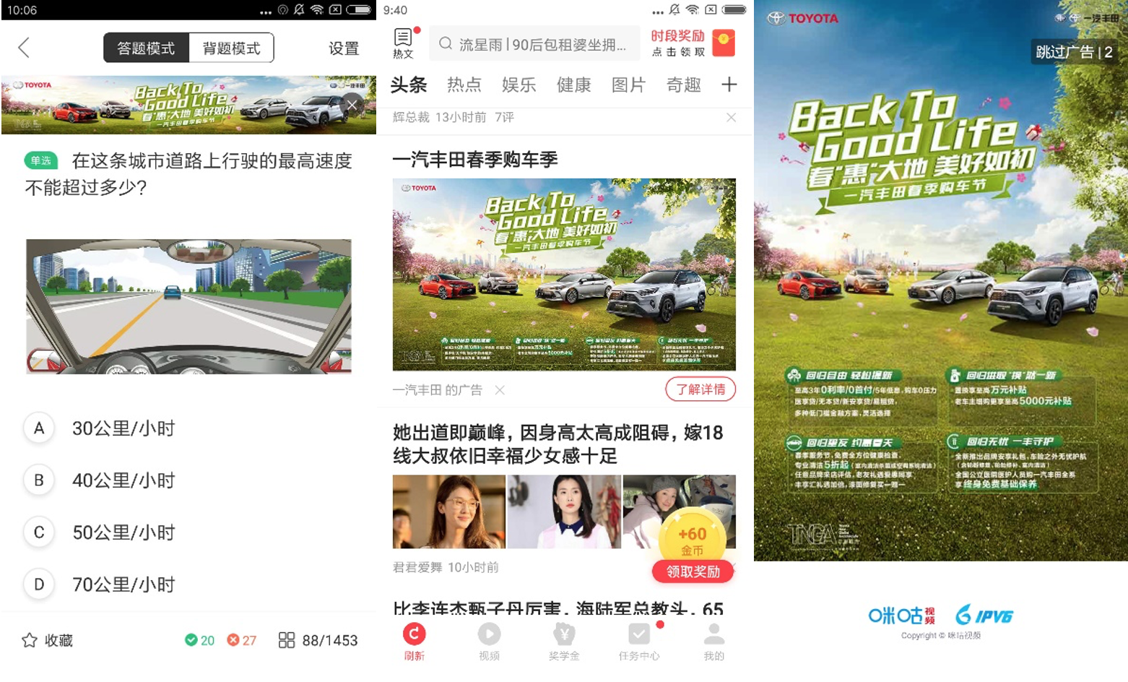
- AI智能外呼。
在线AI客服沟通，实时反馈，实时全链条优化，一站式提前帮助广告主验证有效性。
双向闭环反馈，动态甄选价值用户进行投放，完善的筛查、反馈逻辑实时优化流量效果。
- 实时优化。
通过人群维度、媒体维度、地域维度、时段维度、频次维度、创意维度等多维度实时优化。
在前期测试阶段的优化调整基础上，进一步对媒体进行优化，并结合制定的人群策略和创意策略，不断调优。
在策略优化阶段，不断尝试策略组合，不同组合产生不同效果，使广告效果达到平稳变化趋势。
营销效果与市场反馈
完成曝光15,613,412，点击259,276，点击率1.66%。
收集线索4,310条，意向率43.50%，购车率6.50%（数据统计投放后三个月）。

